《计算机网络协议开发》实验报告

第3次实验：即时通讯软件编程实验

姓名： 蒋鑫

学号： 111150034

邮箱：jiangxinnju@163.com

时间：2014-3-20

- 实验目的
熟悉网络应用层协议的设计、实现，掌握服务器套接字编程。

- 实验内容

设计一个IM系统，实现基本的即时通讯功能。

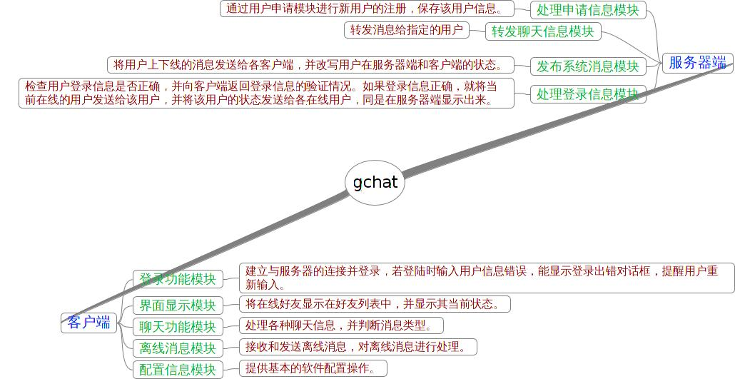

- 实验结果
客户端实现的功能：
1、能够监控IM用户加入和离开IM网络
2、为所有在线IM用户维护一个一致性视图，并将这个状态信息提供给所有在线用户。
3、促成IM用户之间的信息交换。
客户端实现的功能：
- 登录/退出IM网络
- 显示命令帮助
- 显示当前在线IM用户
- 发送消息给某一个用户。
- 及时显示其它用户发送过来的信息。
- 能够收到离线消息。
实验截图：
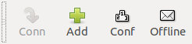

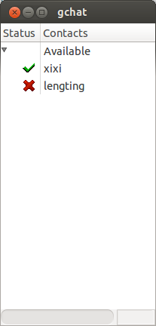
- 实验中遇到的问题及解决方案
- 尚未实现将消息同时发送给所有用户的功能。
- 尚未实现显示帮助内容。
- 安装过程稍显复杂。
已上问题正在抓紧解决，并已有一些想法去实现。
- 实验的启示/意见和建议

附：本次实验你总共用了多长时间？包括学习时间、编写代码时间和测试时间。（仅做统计用，时间长短不影响本次实验的成绩。）
前后大概用了一个多星期，主要时间花费在代码撰写和调试。

